ПАМЯТКА
ДЛЯ ДЕТЕЙ И РОДИТЕЛЕЙ
КАК ПРОТИВОДЕЙСТВОВАТЬ ТЕРРОРИЗМУ
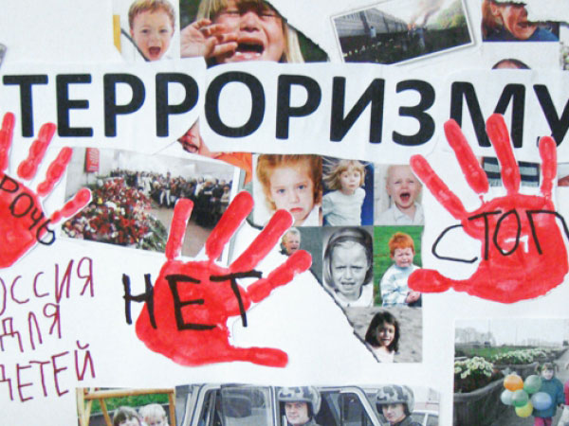
Граждане, будьте бдительны! Притупление бдительности – мечта террористов
На улице, в транспорте, в общественных местах, во дворах и подъездах вы должны быть внимательными и осмотрительными. Это не подозрительность. Это Ваш нормальный хозяйский подход ко всему, что нас окружает. Не безразличие, а внутреннее соучастие в предотвращении чрезвычайных ситуаций.
Помните! Только Ваши правильные и решительные действия помогут сохранить жизнь Вам, Вашим родным, близким и другим людям.
Не паникуйте! Самое страшное во время беды – паника, беспорядочные действия. Постарайтесь не поддаваться этому. Успокойтесь. Соберитесь с мыслями.
Возможные места установки взрывных устройств:
- Подземные переходы
- Больницы
- Вокзалы
- Детские учреждения
- Рынки
- Стадионы
- Учебные заведения
- Подвалы
- Магазины
- Контейнеры для мусора
- Дискотеки
- Опоры мостов
- Транспорт
- Объекты жизнеобеспечения
Признаки наличия взрывных устройств:
- Бесхозные сумки, свертки, портфели, чемоданы, ящики, мешки, коробки
- Припаркованные вблизи зданий автомашины неизвестные жильцам
- Наличие на бесхозных предметах проводов, изоленты, батарейки
- Шум из обнаруженного предмета (щелчки, тиканье часов)
- Растяжки из проволоки, веревки, шпагата
- Необычное размещение бесхозного предмета
- Специфический, не свойственный окружающей местности, запах
При обнаружении взрывного устройства необходимо:
- немедленно сообщить об обнаруженном подозрительном предмете в дежурные службы органов МВД, ФСБ, МЧС.
- не подходить к подозрительному предмету, не трогать его руками и не подпускать к нему других
- дождаться прибытия правоохранительных органов
- указать местонахождения подозрительного предмета.

ЕСЛИ ВАС ЗАХВАТИЛИ В ЗАЛОЖНИКИ:
- возьмите себя в руки, успокойтесь, не паникуйте, разговаривайте спокойным голосом.
- подготовьтесь физически и морально к возможному суровому испытанию. Не вызывайте ненависть и пренебрежение к похитителям.
- выполняйте все указания бандитов (особенно в первые часы).
- не привлекайте внимание террористов своим поведением, не оказывайте активного сопротивления, это может усугубить ваше положение.
- не пытайтесь бежать, если нет полной уверенности в успехе побега.Заявите о своём плохом самочувствии.
- запомните как можно больше информации о террористах (количество, вооружение, как выглядят, особенности внешности, телосложения, акцента, тематика разговора, темперамент, манера поведения)
- постарайтесь определить место своего нахождения (заточения). Помните, правоохранительные органы делают все, чтобы вас вызволить.
- не пренебрегайте пищей. Это поможет сохранить силы и здоровья.
- расположитесь подальше от окон, дверей и от самих террористов. Это необходимо для обеспечения вашей безопасности в случае штурма помещения, стрельбы снайперов на поражение преступников.
- при штурме здания ложитесь лицом вниз, сложив руки на затылке.
- старшие дети, постарайтесь подбадривать младших и помогать им, достойно выдержать испытание.
Телефоны для экстренного реагирования:
Название экстренной службы | С сотового телефона | Со стационарного телефона
Пожарная охрана | 101 | 01 | 2-06-36
Дежурный ОМВД Александровского района | 102 | 02 | 2-38-24
Скорая медицинская помощь | 103 | 03 | 2-58-80
Дежурный УФСБ | 8(492)442-59-86 |  | 2-59-86
ЕДДС Александровского р-на | 8(492)442-34-12 | 2-34-12
Единый номер вызова экстренных оперативных служб "112" | 112

МКУ « Управление по делам ГО и ЧС
Александровского района»

